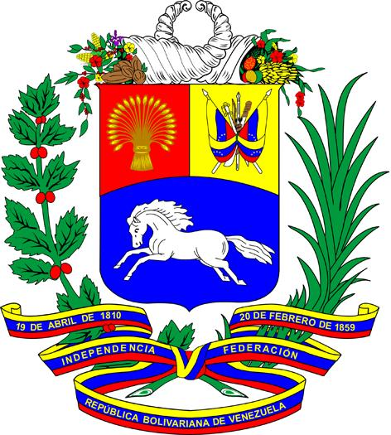

**INTERVENCIÓN DE LA DELEGACIÓN DE LA REPÚBLICA BOLIVARIANA DE VENEZUELA, EN EL PANEL INTERSESIONAL DE CONSEJO DERECHOS HUMANOS SOBRE EL DERECHO A LA IGUALDAD SOCIAL (RESOLUCIÓN A/HRC/42/13)**

**TEMA 3. PROMOCIÓN Y PROTECCIÓN DE TODOS LOS DERECHOS HUMANOS, CIVILES, POLÍTICOS, ECONÓMICOS, SOCIALES Y CULTURALES, INCLUIDO EL DERECHO AL DESARROLLO**

**Sesión I:**

**El derecho humano a la seguridad social y el cambiante mundo del trabajo**

**Ginebra, 1º de noviembre de 2021**

***Cotéjese al pronunciarse***

Gracias, Presidenta.

Agradecemos las presentaciones realizadas por los distinguidos panelistas.

El derecho a la seguridad social está reconocido en la Declaración Universal de los Derechos Humanos, en su artículo 22. El Gobierno venezolano, desde el inicio de la Revolución Bolivariana ha asumido con total prioridad el compromiso de la realización de este importante derecho humano.

Nuestra Constitución consagra expresamente el derecho a la seguridad social, al establecer que toda persona tiene derecho a la seguridad social como servicio público de carácter no lucrativo, la cual debe garantizar la salud, así como la protección en contingencias como la maternidad, paternidad, enfermedades, discapacidad, vejez y vivienda; y en cualquier otra circunstancia de previsión social.

En Venezuela estamos comprometidos en asegurar la efectividad en el disfrute de este derecho, con la creación del sistema de seguridad social universal integral y de financiamiento solidario. La ausencia de capacidad contributiva al sistema de seguridad social no excluye a ninguna persona de su protección.

El Gobierno Bolivariano ha impulsado políticas públicas de inversión social mediante las Misiones y Grandes Misiones, que han servido para atender la gran deuda social heredada del pasado para brindar atención prioritaria a las personas en condiciones de vulnerabilidad.

El 13 de diciembre de 2011, el Presidente Hugo Chávez hizo el lanzamiento de la Gran Misión “En Amor Mayor”, un programa de inclusión social de protección a los adultos mayores que por diversas circunstancias no pudieron cotizar a la seguridad social, quienes finalmente, obtuvieron una pensión homologada con el salario mínimo, representando una mejora cualitativa en materia de protección de los derechos humanos de miles de venezolanos. En el año 2018 alcanzamos el 100% de la población pensionada. Hoy son más de 5 millones de personas que gozan de su seguridad social en este ámbito.

A pesar de la imposición de las ilegales medidas coercitivas unilaterales contra nuestro país, las cuales tienen un negativo impacto en el disfrute de los derechos humanos, el Gobierno Bolivariano lleva a cabo todos los esfuerzos necesarios para garantizar el derecho a la seguridad social de nuestro pueblo.

Muchas gracias.